

智巧趣题


教学目标

1.挖掘孩子学习数学的兴趣.
2.让孩子掌握各种趣题的不同思考方式．
知识点拨
知识点说明
智巧趣题顾名思义，就是有趣的一类问题，但回答时要十分小心，稍有不慎，就可能落入“圈套”。要想正确地解答这类题目，一是细心，善于观察，全面考虑各种情况；二是要充分运用生活中学到的知识；三是需要那么一点思考问题的灵气和非常规的思考方法。本讲主要是通过数学趣题的研究学习引发学生学习奥数的兴趣，激发学生学习奥数的灵感，充分调动学生学习奥数的积极性。
智巧趣题主要依靠巧妙的构思而解决问题，其中包括火柴棍游戏、数的恰当排列、称量问题及直线或圆周形状的报数问题。

例题精讲
青蛙跳、蜗牛爬
- 青蛙沿着10米高的井往上跳，每次它向上跳半米，然后又落下去，问青蛙爬需要跳几次就能跳出井外？
【考点】智巧趣题 【难度】2星 【题型】填空
每次青蛙向上跳半米，然后又落下去，等于还在原地，所以永远也跳不出去.
【答案】永远也跳不出去

一只树蛙爬树，每次往上爬5厘米，又往下滑2厘米，这只青蛙这样上下了5次，实际往上爬了多少厘米？
【考点】智巧趣题 【难度】2星 【题型】填空
分析：实际上青蛙每爬行一次只前进了5-2=3（厘米），5次共前进了3×5=15（厘米）.
【答案】15厘米

- 一口井深10米，一只蜗牛从井底白天往上爬2米，晚上又往下滑1米，请问要多长时间，这只蜗牛能爬出这口井？
【考点】智巧趣题 【难度】2星 【题型】填空
“白天往上爬2米，晚上又往下滑1米”其实一天只往上爬1米，如果这样理解，说这只蜗牛爬出这口井需要10天就错了．因为最后一次爬出井外不会往下滑，所以蜗牛只要往上爬9米，晚上下滑1米，这时距离井口只有2米了，这样只要一个白天再往上爬2米就到井口了．所以只需要8天再加一个白天．
【答案】8天再加一个白天

蜗牛沿着9米高的柱子往上爬，白天它向上爬5米，而晚上又下降4米，问蜗牛爬到柱顶需要几天几夜？
【考点】智巧趣题 【难度】2星 【题型】填空
一昼夜可以爬1米，爬了4昼夜后再经过一个白天即可爬到柱顶，因此需要5天4夜.
【答案】5天4夜

蜗牛沿着10米高的柱子往上爬，白天它向上爬5米，而晚上又下降3米，问蜗牛爬到柱顶需要几天？
【考点】智巧趣题 【难度】2星 【题型】填空
一昼夜可以爬2米，爬了3昼夜后再经过一个白天即可爬到柱顶，因此需要4天3夜.
【答案】4天3夜

有一道关于蜗牛爬墙的题：“日升六尺六，夜降三尺三，墙高一丈九，几日到顶端”。蜗牛第 天首次到顶端。
【考点】智巧趣题 【难度】2星 【题型】填空
【关键词】走美杯，3年级，初赛
蜗牛一整天可升三尺三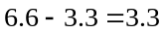，四天可升一丈三尺二，第五天白天即已经达到顶端。
【答案】第五天白天

- 某个早晨，容器中有200个细菌，白天有光照，容器中的细菌将减少65个，夜间无光照，容器中的细菌将增加40个。则在第 个白天，容器中的细菌全部死亡。
【考点】智巧趣题 【难度】2星 【题型】填空
【关键词】希望杯，4年级，1试
（200-65）÷（65-40）=5……15，6+1+1=8，在第8个白天，容器中的细菌全部死亡。（认为“某个早晨”是第一个白天）
【答案】个白天

- 树袋熊丫丫在爬一棵米高的大树，每爬分钟累了休息分钟再继续爬，在这分钟里它能向上爬米。那么丫丫要 分钟才能爬到树顶。
【考点】智巧趣题 【难度】2星 【题型】填空
【关键词】学而思杯，2年级
分钟能爬米，那么要爬上米的树，总共要爬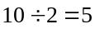（个）这样的10分钟，要花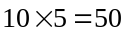（分钟）。在这期间，它要休息次，需要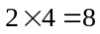（分钟）。因此，贝贝要爬上这棵树，总共要花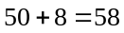（分钟）。
【答案】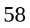

过桥过河问题
- 一个农民携带一只狼，一只羊和一棵白菜，要借助一条小船过河．小船上除了农民只能再带狼、羊、白菜中的一样．而农民不在时，狼会吃羊，羊会吃白菜．农民如何过河呢？
【考点】智巧趣题 【难度】2星 【题型】填空
分析：如下表：
次数 | 此岸 | 过河 | 彼岸
1 | 狼，白菜 | 农民，羊〉
2 | 狼，白菜 | 〈农民 | 羊
3 | 狼 | 农民，白菜〉 | 羊
4 | 狼 | 〈农民，羊 | 白菜
5 | 羊 | 农民，狼〉 | 白菜
6 | 羊 | 〈农民 | 狼，白菜
7 |  | 农民，羊〉 | 狼，白菜
 |  |  | 农民，羊，狼，白菜
【答案】
次数 | 此岸 | 过河 | 彼岸
1 | 狼，白菜 | 农民，羊〉
2 | 狼，白菜 | 〈农民 | 羊
3 | 狼 | 农民，白菜〉 | 羊
4 | 狼 | 〈农民，羊 | 白菜
5 | 羊 | 农民，狼〉 | 白菜
6 | 羊 | 〈农民 | 狼，白菜
7 |  | 农民，羊〉 | 狼，白菜
 |  |  | 农民，羊，狼，白菜

- 赵大爷和一个小八路带着一个负伤的红军战士因为叛徒出卖被日本鬼子追到一条小河边，河岸边只有一条能同时乘坐两人的小船，赵大爷划船需要2分钟，小八路划船需要3分钟，负伤的红军战士划船需要5分钟，现在在危机关头，需要尽快过河，采用怎样的过河方式，三个人全部过河用时最少？
【考点】智巧趣题 【难度】2星 【题型】填空
赵大爷首先跟小八路或者红军战士一起过河，用时2分钟，再由赵大爷把船划过来，用时2分钟，最后把剩下的人一起载过去，再用时2分钟．一共用时6分钟．
【答案】6分钟

- 有一家五口人要在夜晚过一座独木桥．他们家里的老爷爷行动非常不便，过桥需要12分钟；孩子们的父亲贪吃且不爱运动，体重严重超标，过河需要时间也较长，8分钟；母亲则一直坚持劳作，动作还算敏捷，过桥要6分钟；两个孩子中姐姐需要3分钟，弟弟只要1分钟．当时正是初一夜晚又是阴天，不要说月亮，连一点星光都没有，真所谓伸手不见五指．所幸的是他们有一盏油灯，同时可以有两个人借助灯光过桥．但要命的灯油将尽，这盏灯只能再维持30分钟了！他们焦急万分，该怎样过桥呢？
【考点】智巧趣题 【难度】2星 【题型】填空
首先姐姐跟弟弟一起过，用时3分钟，姐姐再回去送油灯，用时3分钟，老爷爷跟爸爸一起过河，用时12分钟，弟弟将灯送回去，用时1分钟，弟弟和母亲一起过，用时6分钟，弟弟送灯过河，用时1分钟，最后与姐姐一起过河，用时3分钟．一共用时：3+3+12+1+6+1+3=29分钟．最后能够安全全部过河．
【答案】29分钟

有四个人在晚上准备通过一座摇摇欲坠的小桥．此桥每次只能让2个人同时通过，否则桥会倒塌．过桥的人必须要用到手电筒，不然会一脚踏空．只有一个手电筒．4个人的行走速度不同：小强用1分种就可以过桥，中强要2分中，大强要5分中，最慢的太强需要10分中．17分钟后桥就要倒塌了．请问：4个人要用什么方法才能全部安全过桥？
【考点】智巧趣题 【难度】2星 【题型】填空
小强和中强先过桥，用2分钟；再用小强把电筒送过去，用1分钟，现在由大强跟太强一起过桥，用10分钟，过去以后叫中强把电筒送给小强用2分钟，最后小强与中强一起过河再用2分钟，他们一起用时间：2＋1＋10＋2＋2=17（分钟），正好在桥倒塌的时候全部过河．（时间最短过河的原则是：时间长的一起过，时间短的来回过．这样保证总的时间是最短的）.
【答案】17分钟

- 37个同学要坐船过河，渡口处只有一只能载5人的小船(无船工)．他们要全部渡过河去，至少要使用这只小船渡河多少次？
【考点】智巧趣题 【难度】2星 【题型】填空
如果由37÷5=7……2，得出7+1=8次，那么就错了．因为忽视了至少要有1个人将小船划回来这个特定的要求．实际情况是：小船前面的每一个来回至多只能渡4个人过河去，只有最后一次小船不用返回才能渡5个人过河．因为除最后一次可以渡5个人外，前面若干个来回每个来回只能渡过4个人，每个来回是2次渡河，37=4×8+5，所以渡河次数是8×2+1=17（次）. （注：由于数据的特殊性，刚好最后一次5个人过河）．
【答案】17次

38个同学要坐船过河，渡口处只有一只能载4人的小船(无船工)．他们要全部渡过河去，至少要使用这只小船渡河多少次？
【考点】智巧趣题 【难度】2星 【题型】填空
根据前面的解答，实际上前面每次过河的人数只有3人，最后一次最多过4人，因为38=3×12+2，所以前面3人一次过了12次，来回一共划了12×2=24（次），最后一次是2人过河，还要用1次．所以最终需要渡河的次数是24+1=25（次）．
【答案】25次

- 一家人 6 口人，夜间要过一架独木桥，他们仅有一盏油灯照明，借助这盏灯，每次最多两人可以走过独木桥．而这 6 人过桥所需要的时间分别是 1 ， 3 ， 6 ， 8 ， 12 ， 20 分钟，要命的是这盏灯只能点燃 47 分钟了，而没有灯照明，任何人企图过河那是必然跌落到深谷中．
【考点】智巧趣题 【难度】3星 【题型】填空
用1，3，6，8，12，20表示这6人． 让时间接近的人搭配过桥，让速度快的人来回送灯
第一次：1与3，用的时间是3分钟，让1分钟的人回来送灯，共用时间是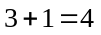
第二次：6与8，用的时间是8分钟，让3分钟的人回来送灯，共用时间是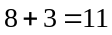
第三次：12与20，用的时间是20分钟，让6分钟的人回来送灯，共用时间是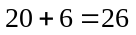
第四次：1与3，用的时间是3分钟，让1分钟的人回来送灯，共用时间是
第五次：1与6，用的时间是6分钟
共用时间是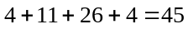（分钟）
【答案】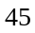分钟

小明骑在牛背上赶牛过河．共有甲、乙、丙、丁4头牛．甲牛过河需要1分钟，乙牛过河需要2分钟，丙牛过河需要5分钟，丁牛过河需要6分钟．每次只能赶两头牛过河，那么小明要把这4头牛都赶到对岸，最小要用多少分钟？
【考点】智巧趣题 【难度】3星 【题型】填空
要想用最少的时间，4头牛都能过河，保证时间最短：
第一步：甲与乙一起过河，并由小明骑甲牛返回，共用：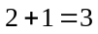(分钟)；
第二步：返回原地的小明再骑丙与丁过河后再骑乙牛返回，共用了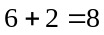(分钟)；
第三步：最后小明骑甲与乙一起过河用了分钟；
所以，小明要把这4头牛都赶到对岸，最小要用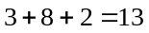(分钟)．
【答案】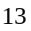分钟

小强、小明、小红和小蓉4个小朋友效游回家时天色已晚，他们来到一条河的东岸，要通过一座小木桥到西岸，但是他们4个人只有一个手电筒，由于桥的承重量小，每次只能过2人，因此必须先由2个人拿着手电筒过桥，并由1个人再将手电筒送回，再由2个人拿着手电筒过桥……直到4人都通过小木桥.已知，小强单独过桥要1分钟；小明单独过桥要1.5分钟;小红单独过桥要2分钟;小蓉单独过桥要2.5分钟.那么,4个人都通过小木桥,最少要多少分钟？
【考点】智巧趣题 【难度】3星 【题型】填空
【关键词】迎春杯
(方法一)要想用最少的时间，4人都通过小木桥，可采用让过桥最快的小强往返走，将手电筒送回，这样就能保证时间最短了．
第一步：小强与小明一起过桥，并由小强带手电筒返回，共用：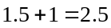(分钟)；
第二步：返回原地的小强与小红过桥后再返回，共用了(分钟)；
第三步：最后小强与小蓉一起过桥用了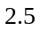分钟；
所以，4个人都通过小木桥，最少用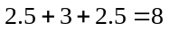(分钟)．
(方法二)要想用最少的时间，4人都能过桥，保证时间最短还可以：
第一步：小强与小明一起过桥，并由小强带手电筒返回，共用：(分钟)；
第二步：返回原地的小红与小蓉过桥后再由小明带手电返回，共用了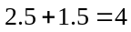(分钟)；
第三步：最后小强与小小明一起过桥用了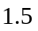分钟；
所以，4个人都通过小木桥，最少用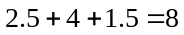(分钟)．
【答案】分钟

酒杯问题

- 吝啬的卖酒老板老钱招聘卖酒伙计，他只给伙计两个分别为5升和3升的盛酒杯，要求满足所有顾客的买酒需求（当然顾客只需要整数升的酒），这下难倒了很多前来应聘的人，可是有一个聪明的放牛娃娃却做到了，你知道放牛娃娃是怎么样卖出一升酒的吗？
【考点】智巧趣题 【难度】2星 【题型】填空
先将5升的酒杯盛满，倒入3升的容器中，再将3升的酒倒入酒缸中，将5升的酒杯中剩余的2升酒倒入3升的酒杯中；再次将5升的酒杯盛满，再将其中的酒倒入3升的容器中，使3升的酒杯装满，这样5升酒杯还剩4升酒；最后把3升酒杯里的酒全部倒入酒缸中，再次将5升酒杯中的酒倒入3升的酒杯中，把3升的酒杯装满，这样5升的容器中就剩下1升酒了．如下表：
 | 第一次 | 第二次 | 第三次 | 第四次 | 第五次 | 第六次 | 第七次 | 第八次
5升 | 5 | 2 | 2 | 0 | 5 | 4 | 4 | 1
3升 | 0 | 3 | 0 | 2 | 2 | 3 | 0 | 3
还有更简单一方法：用3升的酒杯量2次倒入5升酒杯中，即可量出1升酒．
【答案】
 | 第一次 | 第二次 | 第三次 | 第四次 | 第五次 | 第六次 | 第七次 | 第八次
5升 | 5 | 2 | 2 | 0 | 5 | 4 | 4 | 1
3升 | 0 | 3 | 0 | 2 | 2 | 3 | 0 | 3

大桶能装5千克油，小桶能装4千克油，你能用这两只桶量出6千克油吗?怎么量？
【考点】智巧趣题 【难度】2星 【题型】填空
略．
【答案】先将5千克的桶倒满油；再用大桶将小桶倒满，大桶中还有5-4=1(千克)油；然后将小桶倒空，将大桶中1千克倒到小桶中；最后注满大桶，连小桶中共是5+1=6(千克)．这道题要学会借助于大桶小桶容积的差量出想获得的中间量(1千克)

- 某人有12升啤酒一瓶，想从中倒出6升．但是他没有6升的容器，只有一个8升的容器和一个5升的容器．怎样的倒法才能使8升的容器中恰好装好了6升啤酒？
【考点】智巧趣题 【难度】2星 【题型】填空
这个数学游戏有两种不同的解法，如下面的两个表所示．
第一种解法：
12 12 4 4 9 9 1 1 6
8 0 8 3 3 0 8 6 6
5 0 0 5 0 3 3 5 0
第二种解法：
12 12 4 0 8 8 3 3 11 11 6 6
8 0 8 8 0 4 4 8 0 1 1 6
5 0 0 4 4 0 5 1 1 0 5 0
【答案】 第一种解法：
12 12 4 4 9 9 1 1 6
8 0 8 3 3 0 8 6 6
5 0 0 5 0 3 3 5 0
第二种解法：
12 12 4 0 8 8 3 3 11 11 6 6
8 0 8 8 0 4 4 8 0 1 1 6
5 0 0 4 4 0 5 1 1 0 5 0

- 有大、中、小3个瓶子，最多分别可发装入水1000克、700克和300克．现在大瓶中装满水，希望通过水在3个瓶子间的流动动使得中瓶和小瓶上标出装100克水的刻度线，问最少要倒几次水？
【考点】智巧趣题 【难度】2星 【题型】填空
6
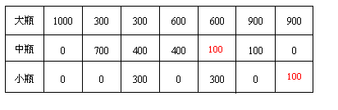
【答案】6

火柴棍游戏
- 桌子上放着55根火柴，甲、乙二人轮流每次取走1～3根．规定谁取走最后一根火柴谁获胜．如果双方采用最佳方法，甲先取，那么谁将获胜？
【考点】智巧趣题 【难度】2星 【题型】填空
获胜方在最后一次取走最后一根；往前逆推，在倒数第二次取时，必须留给对方4根，此时无论对方取1，2或3根，获胜方都可以取走最后一根；再往前逆推，获胜方要想留给对方4根，在倒数第三次取时，必须留给对方8根……由此可知，获胜方只要每次留给对方的都是4的倍数根，则必胜．现在桌上有55根火柴，55÷4=13……3，所以只要甲第一次取走3根，剩下52根火柴是4的倍数，以后甲总留给乙4的倍数根火柴，甲必胜．
【答案】甲必胜

将例题中的条件“每次取走1～3根”改为“每次取走1～4根”，其余不变，情形会怎样？
【考点】智巧趣题 【难度】2星 【题型】填空
由上面的分析，只要始终留给对方（1+4=）5的倍数根火柴，就一定获胜．因为55是5的倍数，甲先取，不可能留给乙5的倍数根，而甲每次取完后，乙再取都可能留给甲5的倍数根，所以在双方都采用最佳策略的情况下，乙必胜．
【答案】乙必胜

桌子上放着50根火柴，甲、乙二人轮流每次取走1～3根．规定谁取走最后一根火柴谁获胜．如果双方采用最佳方法，甲先取，那么谁将获胜？
【考点】智巧趣题 【难度】2星 【题型】填空
获胜方在最后一次取走最后一根；往前逆推，在倒数第二次取时，必须留给对方4根，此时无论对方取1，2或3根，获胜方都可以取走最后一根；再往前逆推，获胜方要想留给对方4根，在倒数第三次取时，必须留给对方8根……由此可知，获胜方只要每次留给对方的都是4的倍数根，则必胜．现在桌上有55根火柴，50÷4=12……2，所以只要甲第一次取走2根，剩下48根火柴是4的倍数，以后甲总留给乙4的倍数根火柴，甲必胜．
【答案】甲必胜

将例题中的“谁取走最后一根火柴谁获胜”改为“谁取走最后一根火柴谁输”，其余不变，情形又将如何？
【考点】智巧趣题 【难度】2星 【题型】填空
因为最后留给对方1根火柴者必胜，按照逆推的方法分析，只要每次留给对方4的倍数加1根火柴必胜．甲先取，只要第一次取2根，剩下53根（53除以4余1），以后每次都将除以4余1的根数留给以，甲必胜．
【答案】甲必胜

1111个空格排成一行，最左端空格中放有一枚棋子，甲先乙后轮流向右移动棋子，每次移动1～7个格．规定将棋子移到最后一格者输．甲为了获胜，第一步必须向右移多少格？
【考点】智巧趣题 【难度】2星 【题型】填空
一开始棋子已占一格，棋子的右面有空格1111-1=1110（个）．只要甲始终留给乙（1+7=）8的倍数加1格，就可获胜．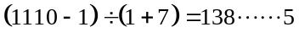，所以甲第一步必须移5格，还剩下1105格，1105是8的倍数加1．以后无论以移几格，甲下次移的格数与乙移的格数之和是8，甲就必胜．
【答案】第一步必须移5格

- 有两堆火柴，一堆35根，另一堆24根．两人轮流在其中任一堆中拿取,取的根数不限,但不能不取.规定取得最后一根者为胜者.如果都采用最佳方法，那么谁将获胜？
【考点】智巧趣题 【难度】2星 【题型】填空
先取者在35根一堆的火柴中取11根火柴,使得取后剩下两堆的火柴数相同以后无轮对手在某一堆取几根火柴,你只需在另一堆也取同样多根的火柴只要对手有火柴可取,你也有火柴可取,也就是说,最后一根火柴总会被你拿到.这样先取者胜.
【答案】先取者胜

有两堆火柴，一堆3根，另一堆7根．甲、乙两人轮流取火柴，每次可以从每一堆中取任意根火柴，也可以同时从两堆中取相同数目的火柴．每次至少要取走一根火柴．谁取得最后一根火柴谁胜．如果都采用最佳方法，那么谁将获胜？
【考点】智巧趣题 【难度】2星 【题型】填空
采用逆推法分析，假设甲获胜，甲最终将两堆火柴都变为0，简记（0，0）；因为甲至少取1根火柴，所以甲取之前，即乙留给甲的两堆火柴最少的几种情况是（1，0），（2，0）（1，1）；要想乙留给甲上述情况，甲应该留给乙（1，2）；再往前逆推，当甲留给乙（3，5）时，无论乙怎样取，甲都可以一次取完所有的火柴或留给乙（1，2）．所以甲先从7根火柴的一堆取出2根，留给乙（3，5），甲必胜.
【答案】甲必胜

桌子上放着2堆火柴，一堆12根，另一堆24根．两人轮流在其中任一堆中拿取,取的根数不限,但不能不取.规定取得最后一根者为胜者.如果都采用最佳方法，那么谁将获胜？
【考点】智巧趣题 【难度】2星 【题型】填空
先取者在24根一堆的火柴中取12根火柴,使得取后剩下两堆的火柴数相同以后无轮对手在某一堆取几根火柴,你只需在另一堆也取同样多根的火柴只要对手有火柴可取,你也有火柴可取,也就是说,最后一根火柴总会被你拿到.这样先取者胜.
【答案】先取者胜

- 黑板上写着一排相连的自然数1，2，3，…，51．甲、乙两人轮流划掉连续的3个数．规定在谁划过之后另一人再也划不成了，谁就算取胜．问：甲有必胜的策略吗？
【考点】智巧趣题 【难度】2星 【题型】填空
甲先划，把中间25，26，27这三个数划去，就将1到51这51个数分成了两组，每组有24个数．这样，只要乙在某一组里有数字可划，那么甲在另一组里相对称的位置上就总有数字可划．因此，若甲先划，且按上述策略进行，则甲必能获胜.
【答案】甲必能获胜

智巧行程
- 甲和乙分别从东西两地同时出发，相对而行，两地相距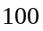里，甲每小时走里，乙每小时走里。如果甲带一只狗，和甲同时出发，狗以每小时里的速度向乙奔去，遇到乙后即回头向甲奔去，遇到甲后又回头向乙奔去，直到甲乙两人相遇时狗才停住。这只狗共跑了多少里路？
【考点】智巧趣题 【难度】2星 【题型】填空
只从狗本身考虑，光知道速度，无法确定跑的时间。但换个角度，狗在甲乙之间来回奔跑，狗从开始到停止跑的时间与甲乙二人相遇时间相同。由此便能求出答案。
狗一共跑了（小时），所以狗跑的距离为（千米）
【答案】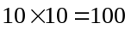千米

- 孙小空和猪坚强一道坐火车从北京去天津玩，玩了两天后，他们又结伴回北京。非常巧的是，他们往返所坐的火车都是中午十二点整发车的，而途中所用的时间也都是半个小时。坐在火车上，两个人看着窗外的风景，突然，猪坚强说：“小空，我们在来回的路上，一定在同一个时间看到了相同地方的景色。”小空摇了摇头：“哪会这么巧？你又在骗我吧？”猪坚强向小空解释了理由，小空一听，原来真是这样。那么同学们，你们能想明白，为什么这个看起来很不可思议的结论能成立么？
【考点】智巧趣题 【难度】2星 【题型】填空
实际上，这个问题可以利用我们以前解决行程问题中用过的图示法解决：
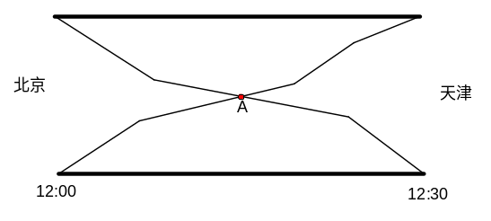
图中的两条线分别代表从北京开往天津和从天津返回北京的火车。那么，表示两辆车中途形成的折线一定会有一个交点，而这个交点就是猪坚强所说的，在同一时间位于相同地方的位置。
【答案】实际上，这个问题可以利用我们以前解决行程问题中用过的图示法解决：
图中的两条线分别代表从北京开往天津和从天津返回北京的火车。那么，表示两辆车中途形成的折线一定会有一个交点，而这个交点就是猪坚强所说的，在同一时间位于相同地方的位置。

其它问题
- 老师在黑板上画了个点，要求同学们用一笔画出四条首尾顺次相连并通过这个点的线段。你能办到吗?

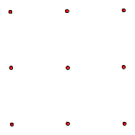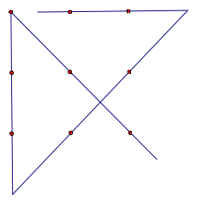
【考点】智巧趣题 【难度】2星 【题型】填空
大家开始尝试多次之后可能会得出“不可能”的结论，但是大家不要忽略一点，题中并没要求所有折线只能限定在这个点的范围之内。我们把折线的范围冲破图中个点所限定的正方形，那么问题就容易解决了，如右图。
【答案】

- 小明的左衣袋和右衣袋中分别装有6枚和8枚硬币，并且两衣袋中硬币的总钱数相等。当任意从左边衣袋取出两个硬币与右边衣袋的任意两个硬币交换时，左边衣袋的钱总数要么比原来的钱数多2分，要么比原来的钱数少2分，那么两个衣袋中共有多少分钱？
【考点】智巧趣题 【难度】2星 【题型】填空
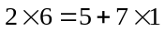，共: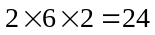分=2角4分.
【答案】2角4分

- 现有段铁链，每段上有个封闭的铁环．现在要打开一些铁环，把这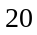个铁环焊接成一个一环套一环的圆圈．如果每打开一个铁环要分钟，焊接上一个铁环要分钟．那么焊成这个圆圈，至少需要________分钟．
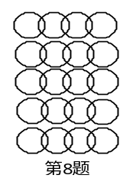
【考点】统筹规划 【难度】2星 【题型】填空
把第一段的每个都打开之后用了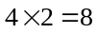(分钟)，下面用每个铁环把剩下的 段铁链之间的两个相连，只需要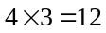(分钟)．所以至少需要分钟．
【答案】分钟

- 如图10-5，在一个圆周上放了1枚黑色的和1990枚白色的围棋子。一个同学进行这样的操作：从黑子开始，按顺时针方向，每隔1枚，取走1枚。当他取到黑子时，圆周上还剩下多少枚白子？
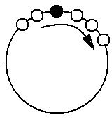
【考点】智巧趣题 【难度】2星 【题型】填空
将黑子右边的第一个编号1，顺时针排下去，到黑子就是第1991号；每隔1枚，取走1枚，即第一圈取所有偶数编号的，最后一颗取走的为1990号，即黑子左边的一个，到黑子时正好跳过黑子；这样第一圈共取走（1991-1）/2=995个，留下了996个；对剩下的棋子重新按上述方法（即黑子右边为1号）编号，第2圈就变成了全部取走奇数号，因为此时黑子为996号，又正好留下；并且可以知道，只要留下的是偶数枚，黑子总能跳过；992/2=498，第三圈留下498枚；498/2=249，第四圈留下249枚；249为奇数，因此第5圈结束将正好取走黑子，那么，当黑子被取走时，还留下（249-1）/2=124枚。
【答案】124枚

- 用数字1，1，2，2，3，3拼凑出一个六位数，使两个1之间有1个数字，两个2之间有2个数字，两个3之间有3个数字。
【考点】智巧趣题 【难度】2星 【题型】填空
312132 231213
【答案】312132 231213

- 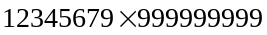
【考点】智巧趣题 【难度】2星 【题型】填空
粗看起来，本题应该是利用了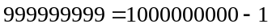这个知识点。于是有：
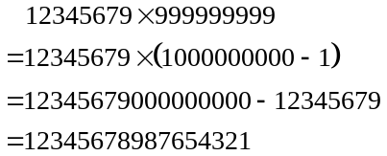
注意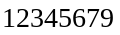到这个数字的特殊性质，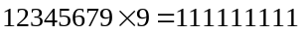，可以得到
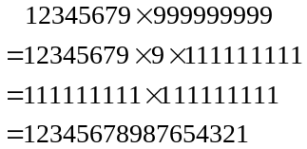
【答案】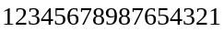

- 把一根线绳对折，对折，再对折，然后从对折后的中间处剪开，这根线绳被剪成了多少段？
【考点】智巧趣题 【难度】2星 【题型】填空
对折一次: 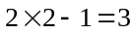段 对折二次: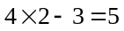段 对折三次: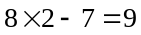段.
【答案】段

- 将长为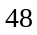厘米宽为厘米的纸带沿着长对折二次，然后从一端开始，每隔厘米剪一刀，最后可得到（ ）个正方形
【考点】智巧趣题 【难度】2星 【题型】填空
【关键词】走美杯，3年级，初赛
对折两次，折成4段纸，有3个折痕，这3个折痕处事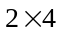的长方形，剩下都是正方形，有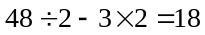个正方形。
【答案】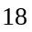

- 有10张，卡片分别标有从2开始的10个连续偶数。如果将它们分成5组，每组两张，计算同组中两个偶数和分别得到①34，②22，③16，④30，⑤8。那么每组中的两张卡片上标的数各是多少？
【考点】智巧趣题 【难度】2星 【题型】填空
10个连续偶数是:2,4,6,8,10,12,14,16,18,20
8=2+6 16=4+12 22=14+8 30=20+10 34=16+18
【答案】8=2+6 16=4+12 22=14+8 30=20+10 34=16+18

- 售货员把29个乒乓球分装在5个盒子里，使得只要顾客所买的乒乓个数小于30，他总可以恰好把其中的一盒或几盒卖出，而不必拆盒。问这5个盒子里分别装着多少个乒乓球？
【考点】智巧趣题 【难度】2星 【题型】填空
一道二进制的题目！需要老师能和二进制结合起来讲解，1+2+4+8+14=29或者1+2+4+7+15=29。
【答案】1+2+4+8+14=29或者1+2+4+7+15=29

- 如图，这是用24根火柴摆成的两个正方形，请你只移动其中的4根火柴，使它变成两个完全相同的正方形。
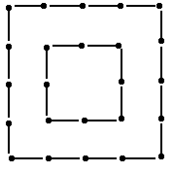
【考点】智巧趣题 【难度】2星 【题型】填空
两种方法！图中画圆圈的地方可以左右调换位置！
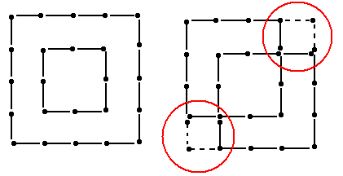
【答案】

- 请将16个棋子分放在边长30厘米、20厘米、10厘米的3个盒子里，使大盒子里的棋子数是中盒子里棋子数的2倍，中盒子里的棋子数是小盒子里棋子数的2倍。问应当如何放置？
【考点】智巧趣题 【难度】2星 【题型】填空
把小盒子放进中盒子里,中盒子放在大盒子里.小盒里放4个,中盒里放4个,大盒里放8个.
【答案】把小盒子放进中盒子里,中盒子放在大盒子里.小盒里放4个,中盒里放4个,大盒里放8个

- 把123，124，125三个数分别写在下图所示的A，B，C三个小圆圈中，然后按下面的规则修改这三个数。第一步，把B中的数改成A中的数与B中的数之和；第二步，把C中的数改成B中（已改过）的数与C中的数之和；第三步，把A中的数改成C中（已改过）的数与A中的数之和；再回到第一步，循环做下去。如果在某一步做完之后，A，B，C中的数都变成了奇数，则停止运算。为了尽可能多运算几步，那么124应填在哪个圆圈中？
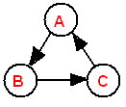
【考点】智巧趣题 【难度】2星 【题型】填空
当124在A中时，每次运算后的状态分别为：偶奇奇—偶奇奇—偶奇偶—偶奇偶—偶奇偶—偶奇奇—偶奇奇，需6步完成操作。
当124在B中时，第一次后，B中的数字为偶数+奇数=奇数，而A、C也是奇数，运算完毕。
当124在C中，开始状态为奇奇偶，然后变为奇偶偶—奇偶偶—奇偶偶—奇奇偶—奇奇奇，需5步操作。
所以124在A中时，运算的次数最多。
【答案】124在A中时，运算的次数最多

- （可以当作故事给学生出题）国王带着、、、、、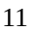六位大臣去旅游。晚上大家要去住旅馆，可只有三间房。国王自己要住一间，剩下的两间房都能住三个人，一间是奇数房，只能住奇数；一间是质数房，只能住质数。结果六位大臣商量着竟然吵了起来。
大臣说：“我是质数，我应该住质数房！”
大臣说：“不对，你是奇数，我才应该住质数房！”
他们闹得不可开交，最后只好请国王来评判。可国王一时之间也不知道该怎么安排。同学们，你们能帮助他们吗？你们能够设计几种不同的住法呢？
【考点】智巧趣题 【难度】2星 【题型】填空
首先，在题目里大臣所说的是错误的，而大臣所说的是正确的。
所有的六位大臣都可以去住奇数房，但只有、、、四位大臣可以住在质数房。
所以，例如、、住奇数房，、、住质数房的安排方法就是正确的。
由前面的分析，、必须住在奇数房，所以另外四个数中任何一个也住进奇数房，都是一种住法，那么一共有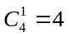种不同的住法。
【答案】种

- 若干个同样的盒子排成一排，小明把五十多个同样的棋子分装在盒中，其中只有一个盒子没有装棋子，然后他外出了。小光从每个有棋子的盒子里各拿一个棋子放在空盒内，再把盒子重新排了一下。小明回来仔细查看了一番，没有发现有人动过这些盒子和棋子。问共有多少个盒子？
【考点】智巧趣题 【难度】2星 【题型】填空
原来有个空的，说明现在也有个空的；现在空的说明原来这盒有1个，当然现在也必须有个盒子有1个；现在盒中有1个，说明原来是2个，当然现在也必须有个盒子有2个；……考虑50多，所以有0+1+2+3+4+5+6+7+8+9+10=55 共11个盒子。
【答案】11个盒子

- 在一块黑板上将123456789重复50次得到450位数123456789123456789……。先删去这个数中从左至右数所有位于奇数位上的数字，再删去所得的数中所有位于奇数位上的数字，……，依此类推。那么，最后删去的是哪个数字？
【考点】智巧趣题 【难度】2星 【题型】填空
容易发现，每次留下的应该是2^n位上的数字；2^8=256，2^9=512>450，所以最后一个数字应该是第256位上的数；256/9=28......4，所以，最后删去的是4。
【答案】最后删去的是4

- 如图10-3，圆周上顺序排列着1，2，3，……，12这12个数。我们规定：把圆周上某相邻4个数的顺序颠倒过来，称为一次变换，例如1，2，3，4可变为4，3，2，1，而11，12，1，2可变为2，1，12，11。问能否经过有限变换，将12个数的顺序变为如图10-4所示的9，1，2，3，……，8，10，11，12？
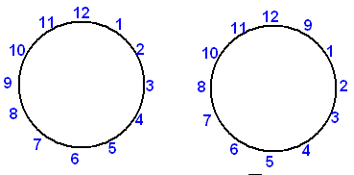
【考点】智巧趣题 【难度】2星 【题型】填空
从两个图可以看出，10、11、12没有变化，我们不妨这样排列：9、8、7、6、5、4、3、2、1变为8、7、6、5、4、3、2、1、9;这样只要9次就行。
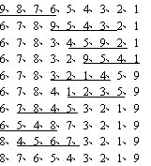
【答案】9次

- “上升数”是指一个数中右边数字比左边大的自然数（如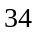，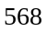，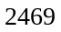等），上升数不包括一位数。求所有上升数的个数。
【考点】智巧趣题 【难度】2星 【题型】填空
首先，上升数中不可能包含，否则应该在这个数的最高位
分情况讨论如下：
从到中任取不同的两个，将较小的作为十位，较大的作为个位，就可得到一个两位的上升数，所以两位的上升数共有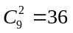（个）；
类似地，三位的上升数共有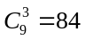（个）；
四位的上升数共有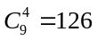（个）；
五位的上升数共有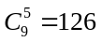（个）；
六位的上升数共有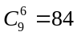（个）；
七位的上升数共有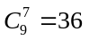（个）；
八位的上升数共有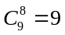（个）；
九位的上升数共有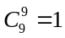（个）；
所以上升数共有（个）
考虑到从到中取出若干个（至少两个），都可以唯一地组成一个上升数。
所以上升数共有：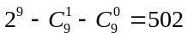（个）
【答案】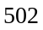

- 去年学而思杯颁奖大会上，很多同学都过来领奖了。崔梦迪老师在让所有获奖的同学就座后，突然突发奇想，让所有同学用一张纸写下来在会场里的其他同学中，自己认识的人数。崔老师把同学们写好的纸条收走后，看了一遍，说：“真巧，咱们所有同学在这里认识的人数都刚好不一样。”这时下面有个特别聪明的同学，立刻说道：“不可能，肯定是有人统计错了！”当他解释过自己这样说的原因后，教室里的其他同学们和崔老师都很佩服这个同学。那么同学们能够说出这个同学这样说的原因吗？
【考点】智巧趣题 【难度】2星 【题型】填空
假设一共来了名同学，则他们认识的人数应该不超过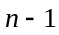。又因为崔老师说所有同学认识的人数都不一样，那么这名同学就应该分别认识，，……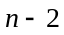，名同学。
但是，那名认识名同学的学生应该认识来参加颁奖的所有同学，也就是说，不可能有人认识名同学。因为这名同学不可能分别认识，，……，名同学，所以也就不可能所有人认识的人数刚好不同。
【答案】假设一共来了名同学，则他们认识的人数应该不超过。又因为崔老师说所有同学认识的人数都不一样，那么这名同学就应该分别认识，，……，名同学。
但是，那名认识名同学的学生应该认识来参加颁奖的所有同学，也就是说，不可能有人认识名同学。因为这名同学不可能分别认识，，……，名同学，所以也就不可能所有人认识的人数刚好不同

- （丢番图是古希腊数学家，被誉为“代数学之父”。而丢番图的墓碑，就包含了一个很有趣的数学 问题）以下就是丢番图的墓碑原文，同学们能从其中看出丢番图一共活了多少岁吗？
上帝给予的童年占六分之一，
又过十二分之一，两颊长胡，
再过七分之一，点燃起结婚的蜡烛。
五年之后天赐贵子，
可怜迟到的宁馨儿，享年仅及其父之半，便进入冰冷的墓。
悲伤只有用数论的研究去弥补，
又过四年，他也走完了人生的旅途。
【考点】智巧趣题 【难度】2星 【题型】填空
题目中的数量都与丢番图的年龄直接相关，因此可以考虑列方程求解：
设丢番图活了岁。可以根据题目条件列出方程
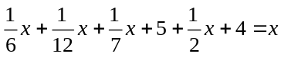
移项后得到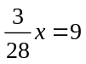，解得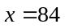。
所以丢番图一共活了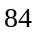岁。
巧解：由题目条件也可简单地列出算术式：
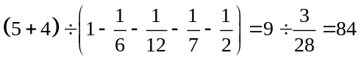（岁）
或者利用6、12、7的最小公倍数是84。也可以快速算出！
【答案】84

- 有一种小虫，每隔2秒钟分裂一次．分裂后的2只新的小虫经过2秒钟后又会分裂．如果最初瓶中只有1只小虫，那么2秒后变2只，再过2秒后就变4只……2分钟后，正好满满一瓶小虫．现在这个瓶内最初放入2只这样的小虫．经过多长时间，正巧也是满满一瓶小虫?
【考点】智巧趣题 【难度】2星 【题型】填空
如果刚开始瓶里有1只小虫，每隔2秒钟分裂一次，第一次就分裂成2个，第二次就分裂成4个……这样2分钟就正好有了满满一瓶小虫．如果瓶里开始就放有2只小虫，那么第一次就分裂成4个，和原来比少了1个分裂成两个的2秒，直接已经有了2个．这样如果瓶里有2只小虫，就会原来的时间少2秒，需要1分钟58秒就分裂成了满满一瓶小虫．
【答案】1分钟58秒

- 往一个篮子里放鸡蛋，假定篮子里的鸡蛋数目每分钟增加1倍，这样放下去，10分钟时，篮子放满了。那么，____分钟时恰好放入半篮子鸡蛋。
【考点】智巧趣题 【难度】2星 【题型】填空
【关键词】希望杯,4年级,1试
9分钟
【答案】分钟

- 两只食量相同的猴子抢一堆桃子吃，吃完后，一只猴子还差1个桃子吃饱，另一只还差5个吃饱。如果这堆桃子都给一只猴子吃，它仍不会吃饱，那么一只猴子一共需要_____个桃子才能吃饱。
【考点】智巧趣题 【难度】2星 【题型】填空
【关键词】希望杯，4年级，1试
一只猴子还差1个吃饱，可是全给一只猴子吃，它还是吃不饱，说明另一只猴子没有吃到桃子，所以猴子一共需要吃5个才能吃饱。
【答案】个桃子

- 一城镇共有5000户居民，每户居民的小孩都不超过两个。其中一部分家庭每户有一个小孩，余下家庭的一半每户有两个小孩，则此城镇共有 个小孩。
【考点】智巧趣题 【难度】2星 【题型】填空
【关键词】希望杯，4年级，1试
5000户居民可以分为三部分：（1）只有1个小孩的；（2）有2个小孩的；（3）没有小孩的。其中（2）与（3）的居民相同，我们就可以将有2个小孩的家庭的其中1个孩子分给没有小孩的家庭，这样5000户居民每个家庭都有1个小孩，所以这城镇共有5000个小孩。
【答案】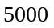

- 如图，有一些写有数字的圆圈，请你用线段将水平或竖直方向的相邻圆圈连接起来，使得该图形成为一个连通的图形，要求水平或竖直方向的相邻两个圆圈之间最多只能连条线段，而且每个圆圈里面的数字表示的是与该圆圈相连接的线段的条数。
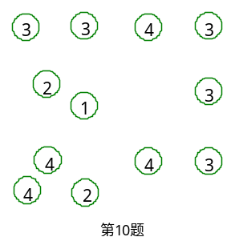
【考点】智巧趣题 【难度】2星 【题型】填空
【关键词】学而思杯,6年级
如图,根据题目所列的连线要求，左下角的圆圈只能和左下角的标有的圆圈和最下面一行的标有的圆圈，这两个圆圈相连，所以各连两条线；那么左下角的标有的圆圈还剩下一条线只能和其右邻的标有的圆圈相连：图中唯一的一个标有的圆圈也只能和这个标有的圆圈相连；，容易先得出图；剩下的部分，两个标有的圆圈之间必定要连线（否则第一行右边的两个圆圈之间要连条线），且只要连条（否则右数第一列下面的两个圆圈之间要连条），于是可得最终的结果如图。
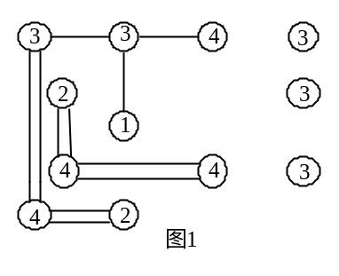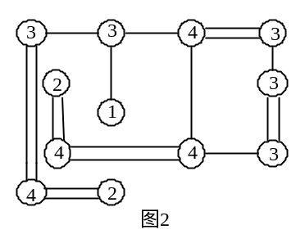
【答案】见分析

